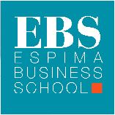
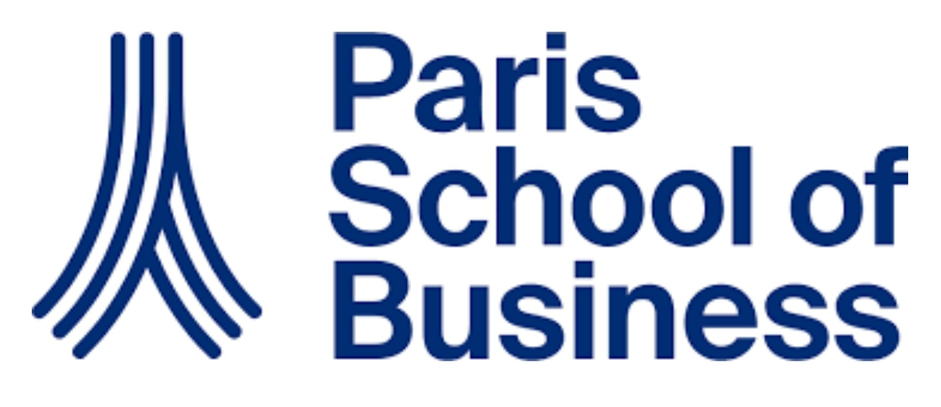

GUIDE DU PARTENARIAT
ESPIMA Business School – PARIS SCHOOL OF BUSINESS (PSB)
1. À propos de Paris School of Business
Paris School of Business (PSB) est une Grande École française de management reconnue pour l'excellence de ses formations, son ouverture internationale et sa proximité avec les entreprises. Membre de la Conférence des Grandes Écoles (CGE), l'école propose des formations allant du Bachelor au Programme Grande École conférant le Grade de Master, ainsi que des Masters of Science (MSc) dans plusieurs domaines du management.
Située à Paris, PSB accueille des étudiants de nombreuses nationalités et développe une pédagogie fondée sur l'innovation, les projets, l'expérience internationale et le développement des compétences professionnelles.
Le partenariat entre ESPIMA Business School et Paris School of Business permet aux étudiants d'ESPIMA de poursuivre leurs études en France dans le cadre d'un parcours académique international, tout en bénéficiant d'un accompagnement personnalisé et des avantages prévus par la convention de partenariat.

Fiche d’identité

Rubrique | Informations
Nom de l’établissement | Paris School of Business (PSB)
Type d’établissement | Grande École française de management
Année de création | 1974
Campus | Paris (Campus Nation – Paris)
Domaines de formation | Management • Marketing • Finance • International Business • Entrepreneuriat • Innovation • Data • Intelligence Artificielle • Digital • Supply Chain • Luxe • Ressources Humaines • Communication • Management de projets
Langues d’enseignement | Français et Anglais (selon les programmes)
Reconnaissances  et accréditations | École reconnue par l'État français • Membre de la Conférence des Grandes Écoles (CGE) • Programme Grande École visé conférant le Grade de Master • Triple accréditation internationale AACSB • EQUIS • AMBA
Partenariat avec ESPIMA | Poursuite d'études des étudiants d'ESPIMA Business School dans les programmes de Paris School of Business conformément à la convention de partenariat.

2. Programmes accessibles aux étudiants d’ESPIMA Business School
Selon leur parcours académique, les étudiants d’ESPIMA Business School peuvent poursuivre leurs études à Paris School of Business après Bac+2, Licence ou Master 1, sous réserve des conditions d’admission de l’établissement.

Programme PSB | Reconnaissance | Étudiants EBS concernés | Principales spécialisations | Campus | Langue | Tarif officiel
Bachelor | Diplôme visé • Grade de Licence – Bac+3 • Reconnu par l’État | Après Bac+2 EBS – admission en Bachelor 3 | Marketing Digital • Banking & Finance • Audit & Contrôle de Gestion • International Business • Entrepreneuriat & Business Development | Paris | Français / Anglais selon parcours | Selon le tarif officiel PSB en vigueur
Programme Grande École (PGE) | Diplôme visé • Grade de Master – Bac+5 • RNCP 7 • EQUIS • AACSB • AMBA | Titulaires d’une Licence EBS (Bac+3) | Marketing & Data • Digital Business • International Business • Audit & Contrôle de Gestion • Achats & Supply Chain • Data Management • Ressources Humaines • Entrepreneuriat & Business Development… | Paris | Français / Anglais selon parcours | Selon le tarif officiel PSB en vigueur
Master of Science (MSc) | Bac+5 • Label MSc de la Conférence des Grandes Écoles (CGE), selon le programme | Titulaires d’une Licence ou d’un M1 EBS, selon le MSc et le niveau d’entrée | MSc proposés par PSB selon l’offre de la rentrée concernée | Paris | Principalement anglais / selon MSc | Selon le tarif officiel PSB en vigueur
MBA et programmes spécialisés | Bac+5 • Titre RNCP / reconnaissance selon le programme | Selon le niveau académique requis | Selon le MBA ou programme spécialisé choisi | Paris | Français / Anglais selon programme | Selon le tarif officiel PSB en vigueur
4. Conditions générales d'admission
L'admission des étudiants d'ESPIMA Business School est examinée par Paris School of Business conformément à la convention de partenariat et aux procédures d'admission de l'établissement.
Le dossier de candidature est évalué notamment sur la base :

- du parcours académique du candidat ;
- des diplômes et relevés de notes ;
- du curriculum vitae et de la lettre de motivation ;
- d'un entretien individuel d'admission ;
- du niveau de langue lorsque celui-ci est exigé par le programme choisi.
5. Pourquoi choisir Paris School of Business ?
- Grande École française reconnue, membre de la Conférence des Grandes Écoles (CGE).
- Triple accréditation internationale : AACSB, EQUIS et AMBA.
- Programme Grande École conférant le Grade de Master et large choix de spécialisations en Bachelor et Bac+5.
- Pédagogie orientée vers les projets, l’innovation et l’expérience professionnelle.
- Forte dimension internationale et réseau important d’entreprises partenaires.
- Campus situé à Paris, au cœur d’un environnement économique et professionnel international.
- Possibilité pour les étudiants EBS de poursuivre leurs études à PSB après Bac+2, après la Licence ou après un M1, selon le programme choisi.
- Accompagnement des étudiants EBS dans leurs démarches de poursuite d’études dans le cadre du partenariat.

